Міністерство освіти і науки України
Харківський національний університет радіоелектроніки
Кафедра програмної інженерії

ЗВІТ
Лабораторної роботи № 3
з дисципліни «Інтелектуальний аналіз даних»
на тему «Алгоритм Apriori та асоціативні правила»

Виконав
студент групи ІПЗм-24-2 Голодніков Дмитро

Перевірив
ст. викл. Онищенко К.Г.

Харків 2024

1 МЕТА РОБОТИ
Ознайомитися з алгоритмом Apriori для пошуку частих наборів елементів та генерації асоціативних правил. Вивчити метрики support, confidence, lift. Застосувати алгоритм до аналізу транзакційних даних (market basket analysis).
2 ХІД ВИКОНАННЯ РОБОТИ
2.1 Теоретичні основи
Алгоритм Apriori використовує властивість анти-монотонності: якщо набір елементів не є частим, то жоден його надмножина також не є частою. Це дозволяє ефективно відсікати простір пошуку.
Основні метрики: Support - частка транзакцій з даним набором; Confidence - умовна ймовірність правила; Lift - відношення confidence до очікуваної.
Реалізація алгоритму Apriori з використанням бібліотеки mlxtend:
from mlxtend.frequent_patterns import apriori, association_rules
from mlxtend.preprocessing import TransactionEncoder
# Кодування транзакцій у бінарну матрицю
te = TransactionEncoder()
te_array = te.fit_transform(transactions)
df = pd.DataFrame(te_array, columns=te.columns_)
# Пошук частих наборів елементів
frequent_items = apriori(df, min_support=0.2, use_colnames=True)
# Генерація асоціативних правил
rules = association_rules(frequent_items,
metric="confidence",
min_threshold=0.5)
2.2 Розподіл підтримки
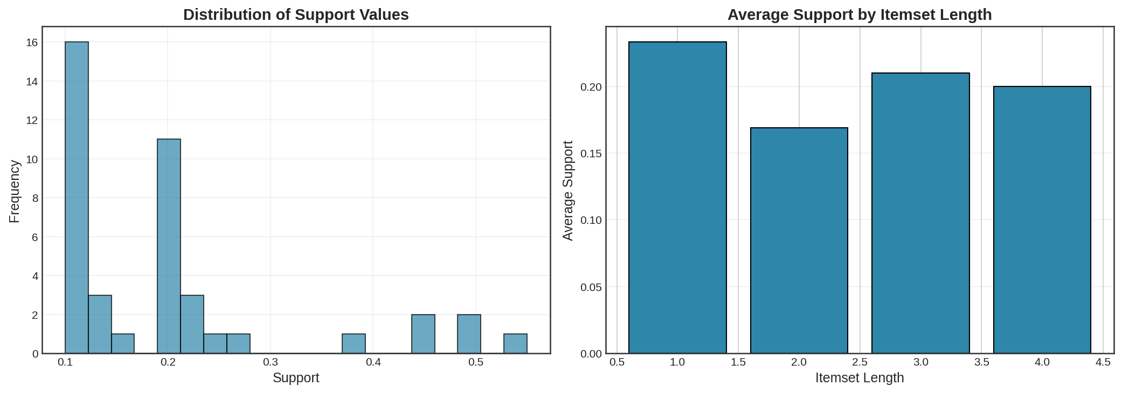
Рис. 2.1 - Розподіл підтримки частих наборів
2.3 Метрики асоціативних правил
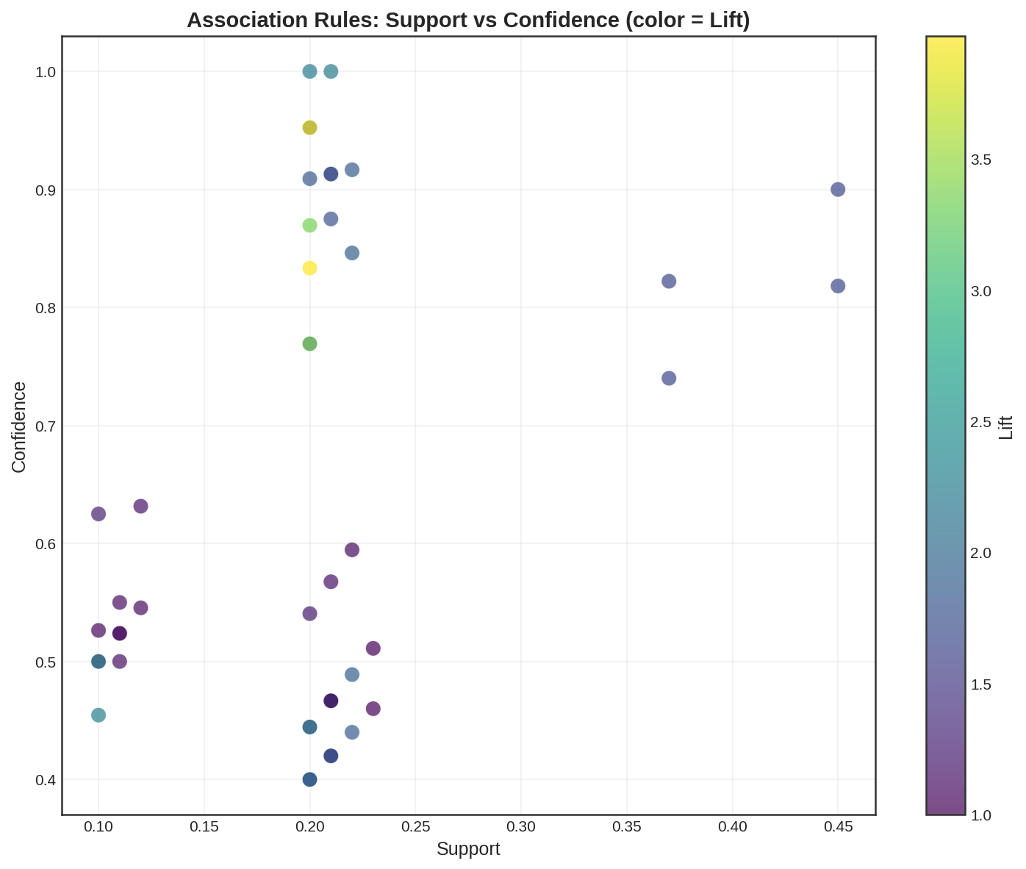
Рис. 2.2 - Метрики знайдених асоціативних правил
2.4 Теплова карта правил
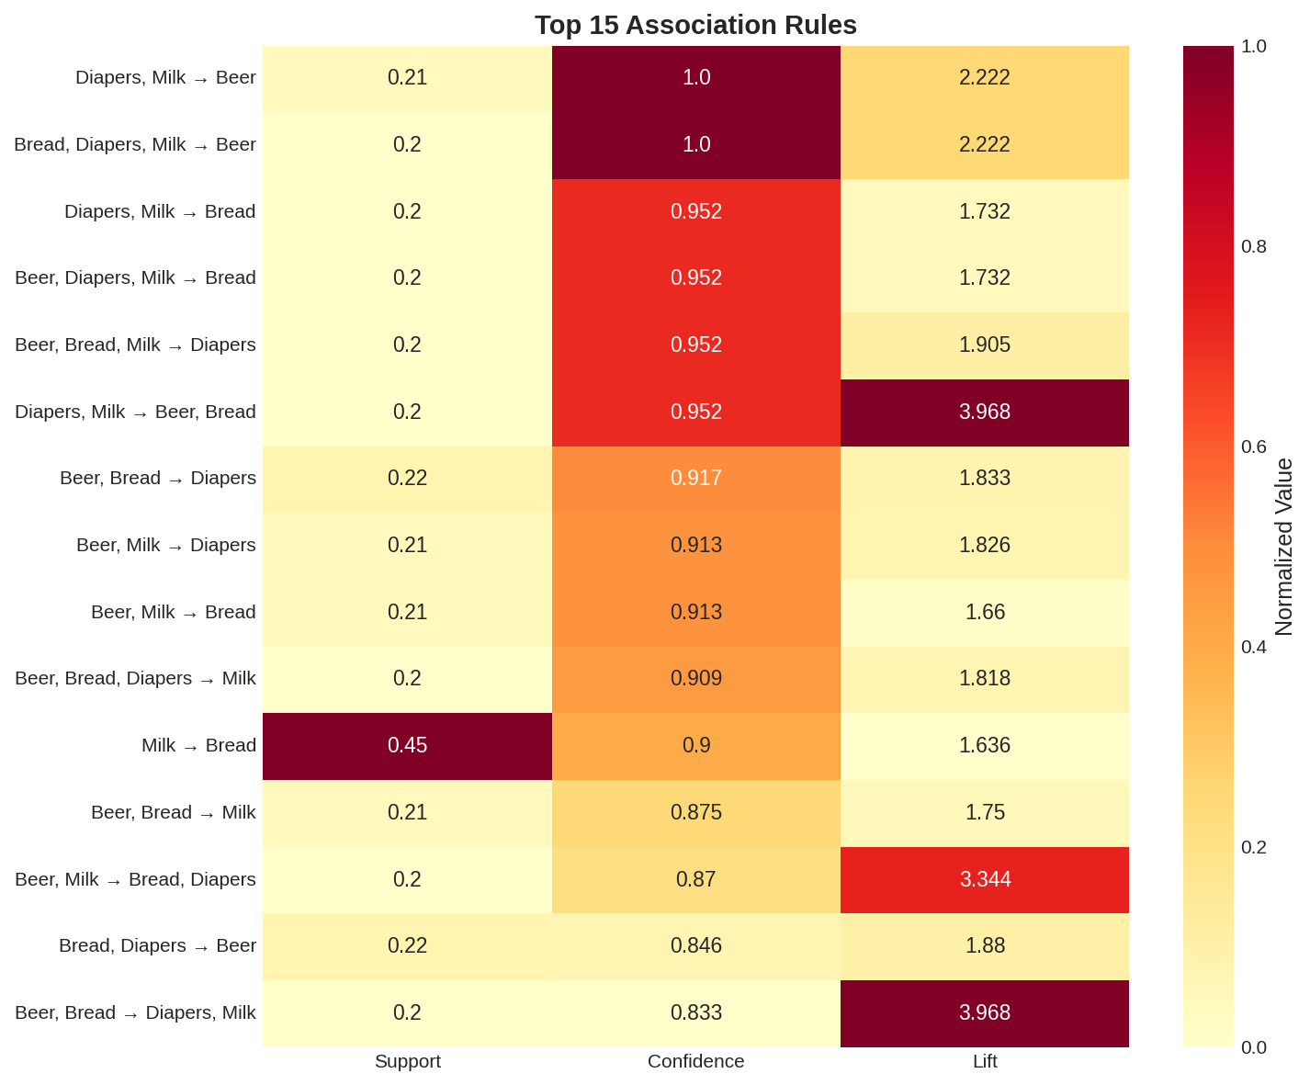
Рис. 2.3 - Теплова карта асоціативних правил
2.5 Мережа асоціацій
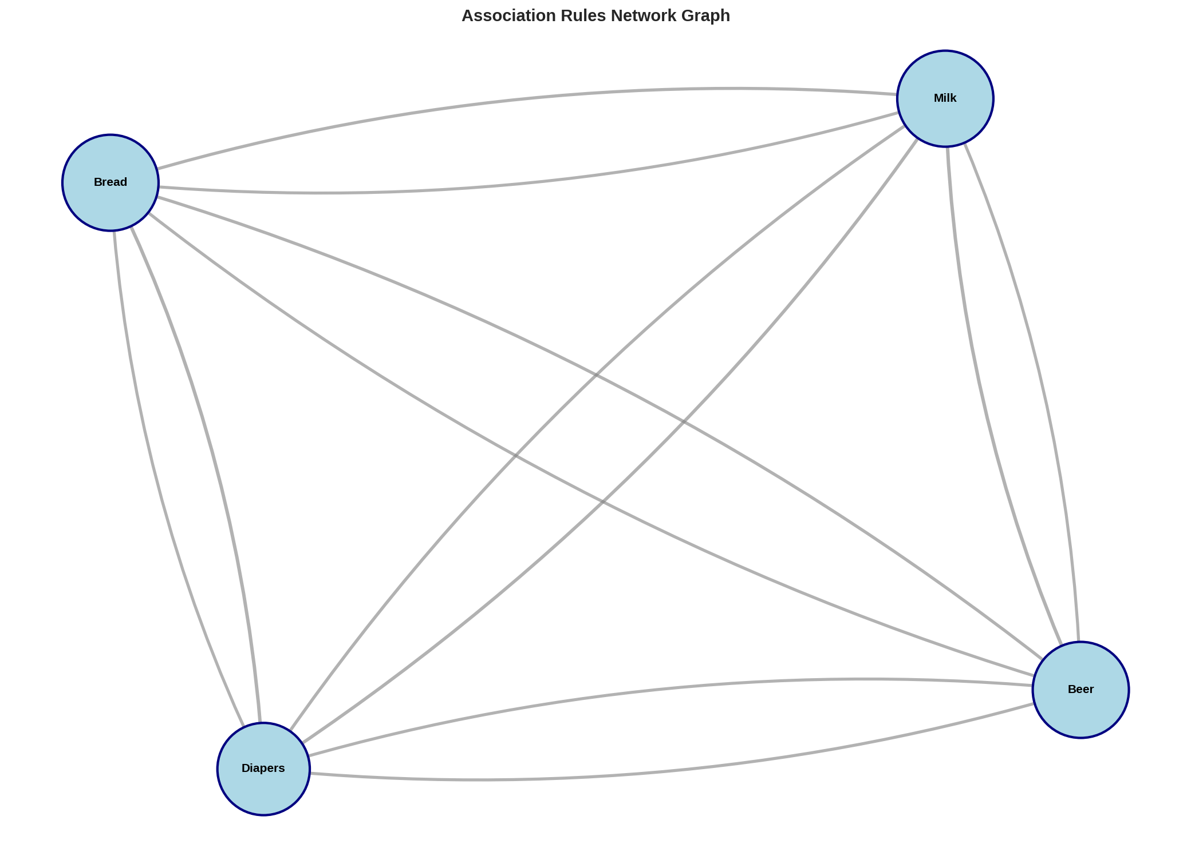
Рис. 2.4 - Мережева візуалізація асоціативних правил
2.6 Матриця частот
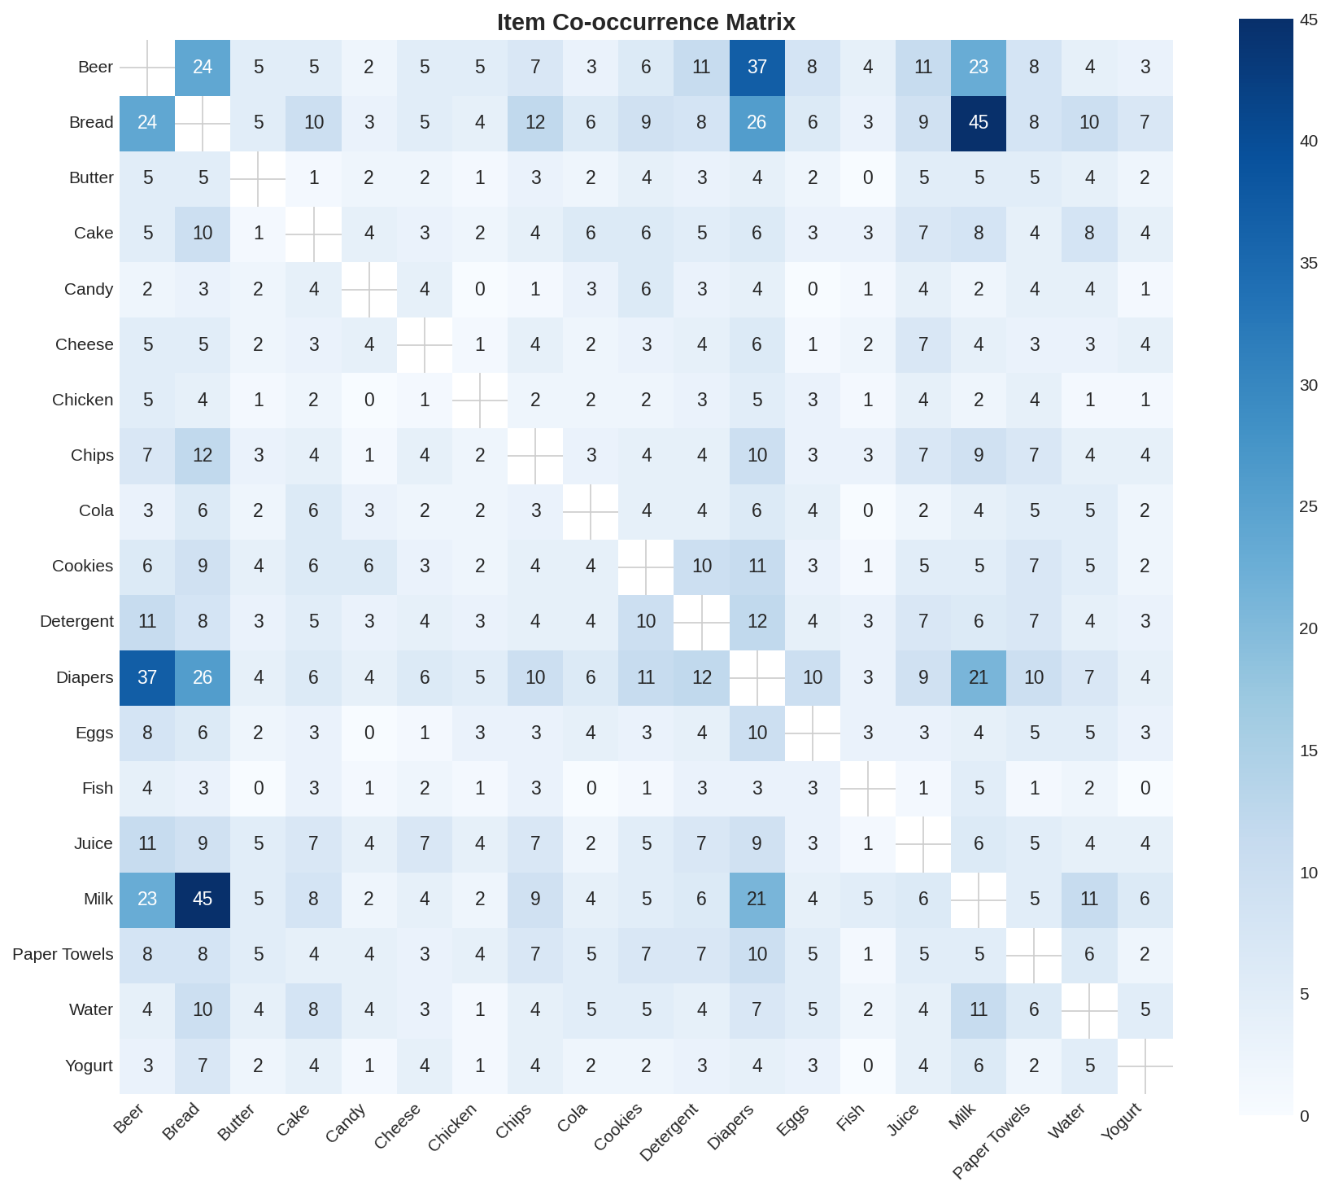
Рис. 2.5 - Матриця спільної появи товарів
2.7 Аналіз чутливості
Проведено аналіз чутливості кількості знайдених правил до порогових значень min_support та min_confidence.
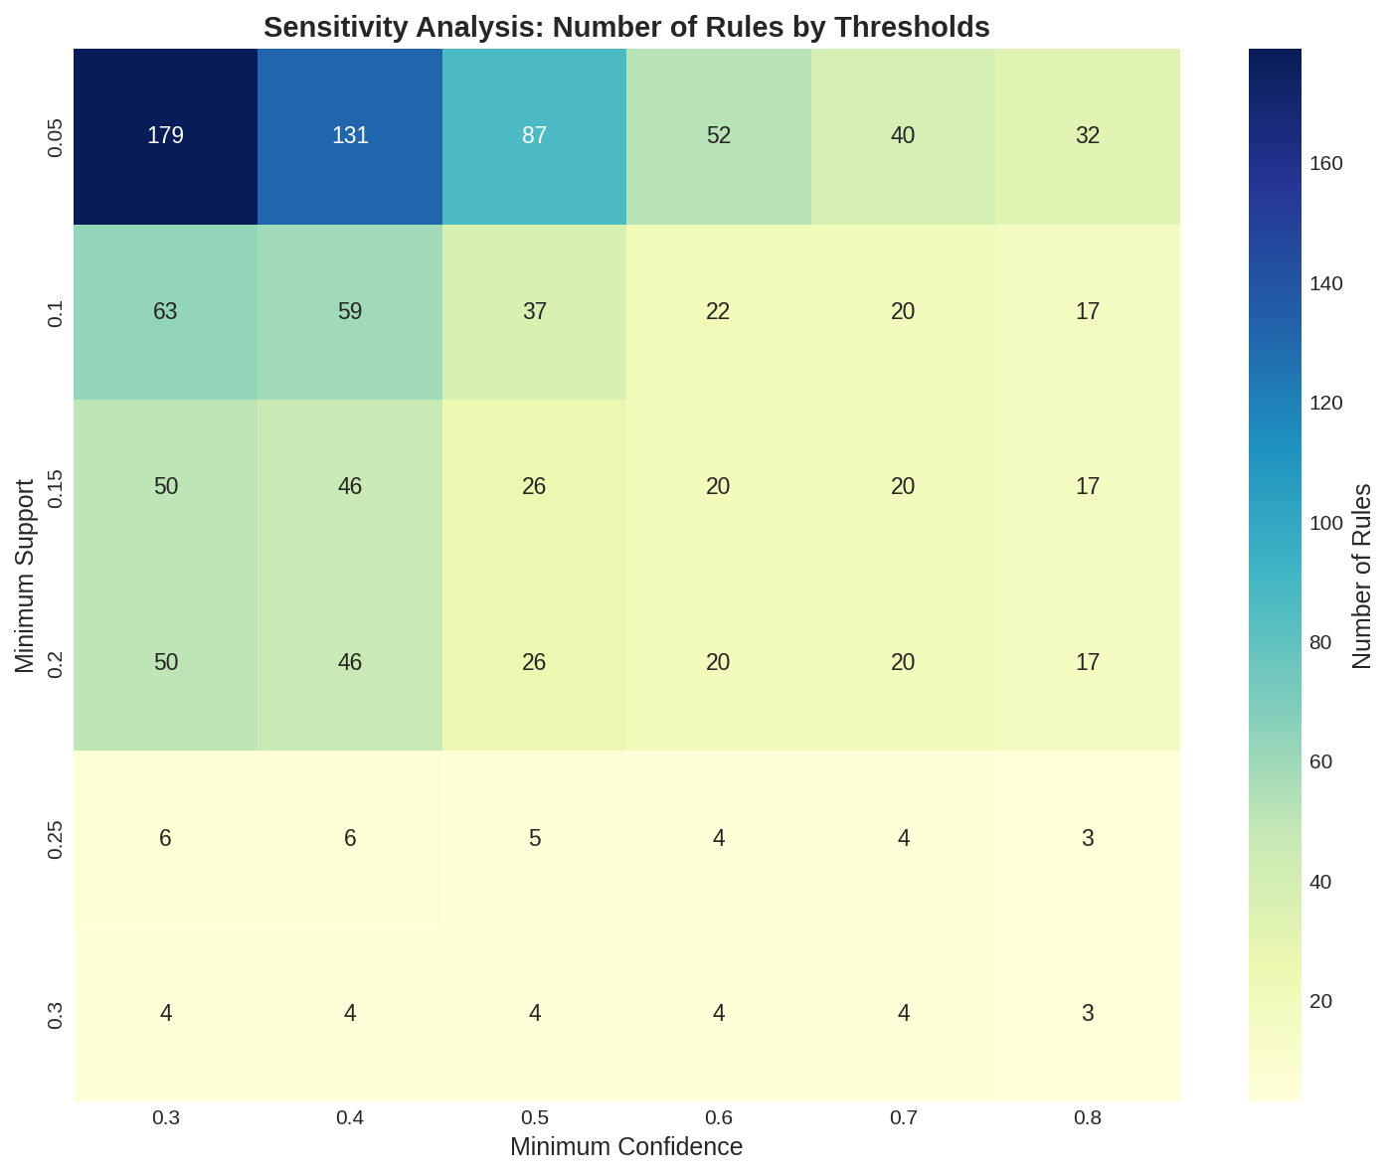
Рис. 2.6 - Аналіз чутливості до порогових значень
3 ВИСНОВКИ
У ході виконання лабораторної роботи було реалізовано алгоритм Apriori для пошуку частих наборів елементів та генерації асоціативних правил. Проаналізовано транзакційні дані супермаркету та виявлено закономірності у покупках. Візуалізовано результати у вигляді теплових карт, мережевих графів та матриць частот. Досліджено вплив порогових значень support та confidence на кількість знайдених правил. Отримані знання застосовуються у рекомендаційних системах та маркетинговому аналізі.
ПОСИЛАННЯ
Код проєкту доступний у репозиторії GitHub: https://github.com/na-naina/data-analysis-khnure

